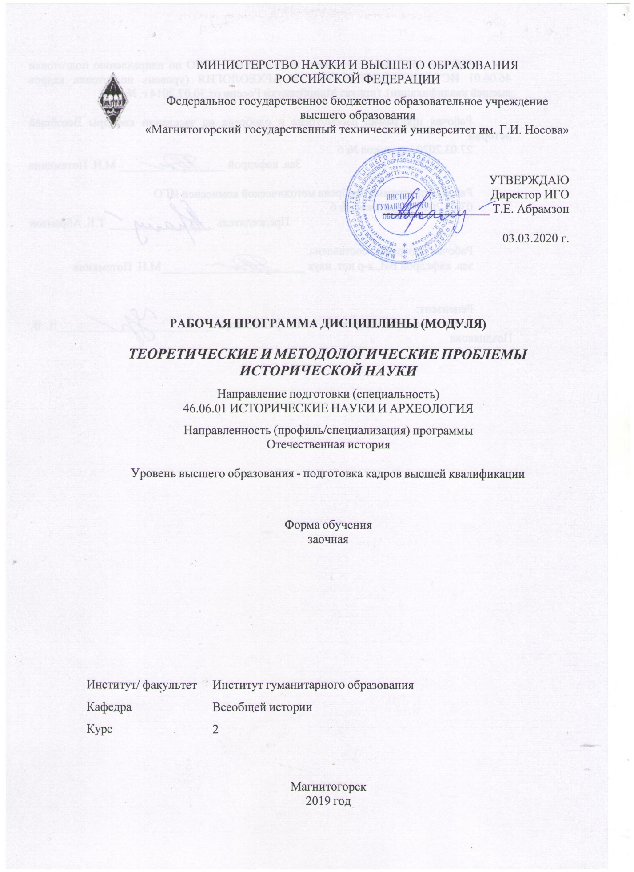

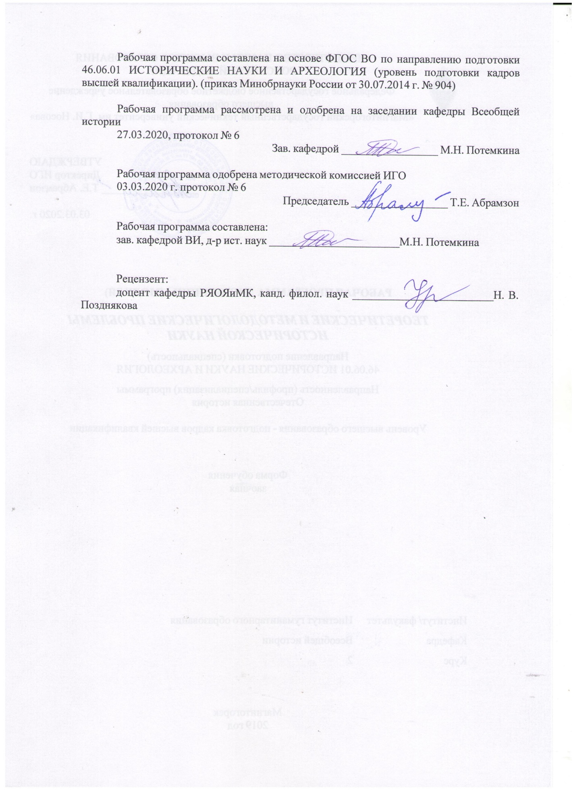

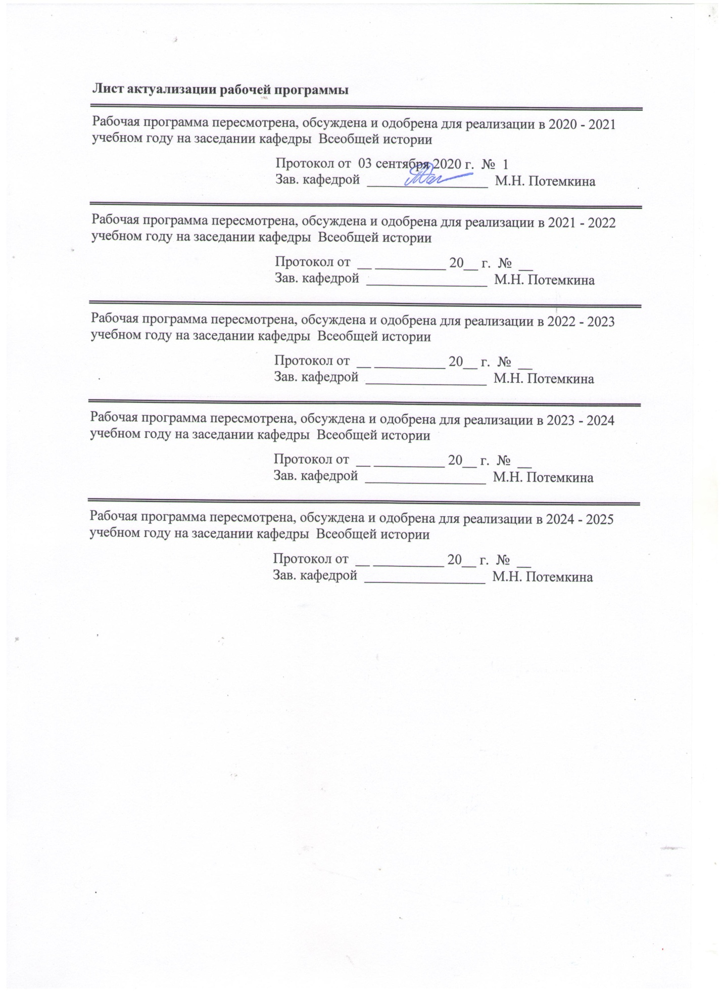

|  |  |
| --- | --- |
| **1** **Цели** **освоения** **дисциплины** **(модуля)** | |
| Целями освоения дисциплины «Теоретические и методологические проблемы исторической науки» являются: повышение уровня теоретической и методологической подготовки аспирантов как важнейшего фактора углубленного освоения отечественной истории, обучение их применению современного инструментария отбора и анализа исторических фактов в контексте современных теоретико-методологических парадигм. | |
|  |  |
| **2** **Место** **дисциплины** **(модуля)** **в** **структуре** **образовательной** **программы** | |
| Дисциплина Теоретические и методологические проблемы исторической науки входит в базовую часть учебного плана образовательной программы.  Для изучения дисциплины необходимы знания (умения, владения), сформированные в результате изучения дисциплин/ практик: | |
| История и философия науки | |
| Защита интеллектуальной собственности | |
| Методология и информационные технологии в научных исследованиях | |
| Основные проблемы советской и постсоветской историографии | |
| Знания (умения, владения), полученные при изучении данной дисциплины будут необходимы для изучения дисциплин/практик: | |
| Представление научного доклада об основных результатах подготовленной НКР | |
| Научно-исследовательская деятельность и подготовка НКР | |
| Новые тенденции в отечественной и зарубежной историографии | |
| Спецдисциплина | |
|  |  |
| **3** **Компетенции** **обучающегося,** **формируемые** **в** **результате** **освоения**  **дисциплины** **(модуля)** **и** **планируемые** **результаты** **обучения** | |
| В результате освоения дисциплины (модуля) «Теоретические и методологические проблемы исторической науки» обучающийся должен обладать следующими компетенциями: | |
| Структурный  элемент  компетенции | Планируемые результаты обучения |
| ОПК-1 способностью самостоятельно осуществлять научно-исследовательскую деятельность в соответствующей профессиональной области с использованием современных методов исследования и информационно-коммуникационных технологий | |
| Знать | − Методики и технологии научно-исследовательскую деятельность в соответствующей профессиональной области с использованием современных методов исследования и информационно- коммуникационных технологий |
| Уметь | − Применять инновационные методы экспертизы, рецензирования, реферирования исследовательских работ в области гуманитарных наук |
| Владеть | − Различными навыками научной экспертизы, рецензирования, реферирования исследовательских работ в области гуманитарных наук |
| ОПК-2 готовностью к преподавательской деятельности по основным образовательным программам высшего образования | |
| Знать | - Основные образовательные программы высшего образования |
| Уметь | Формулировать, разрабатывать и реализовывать перспективные научно-исследовательские задачи в преподавательской деятельности |

|  |  |
| --- | --- |
| Владеть | Способностью к реализации научно-исследовательских методик в преподавательской деятельности на всех уровнях обучения |
| ПК-1 Владение конкретно-историческими, компаративистскими, междисциплинарными методологическими подходами и готовность применять их в современных исторических исследованиях | |
| Знать | содержание конкретно-исторических, компаративистских, междисциплинарных методологических подходов |
| Уметь | Разрабатывать и применять конкретно-исторические, компаративистские, междисциплинарные методологические подходы в современных исторических исследованиях |
| Владеть | Навыками анализировать результаты научных исследований, применять их при решении конкретно-исторические, компаративистские, междисциплинарные методологические подходы |
| УК-1 способностью к критическому анализу и оценке современных научных достижений, генерированию новых идей при решении исследовательских и практических задач, в том числе в междисциплинарных областях | |
| Знать | Имеет полное представление о современных научных достижениях для решения задач по освоению новых сфер в междисциплинарных областях |
| Уметь | Критически анализировать и оценивать современные научные достижения, генерировать новые идеи при решении исследовательских и практических задач, в том числе в междисциплинарных областях |
| Владеть | Способностью к самостоятельному оцениванию современных научных достижений с целью генерирования новых идеи при решении исследовательских и практических задач в междисциплинарных областях |
| УК-2 способностью проектировать и осуществлять комплексные исследования, в том числе междисциплинарные, на основе целостного системного научного мировоззрения с использованием знаний в области истории и философии науки | |
| Знать | Принципы проектирования комплексного исследования, в том числе междисциплинарного, на основе целостного системного научного мировоззрения с использованием знаний в области истории и философии науки |
| Уметь | Подготовить и провести научные семинары всероссийского уровня, конференции подготовить и отредактировать научную публикацию |
| Владеть | Навыками применения и разработки концепции научных семинаров, конференций, подготовке и редактированию научных публикаций |
| УК-3 готовностью участвовать в работе российских и международных исследовательских коллективов по решению научных и научно-образовательных задач | |
| Знать | Принципы подготовки и проведения научных семинаров, конференций подготовки и редактирования научных публикаций |
| Уметь | Участвовать в работе российских и международных исследовательских коллективов по решению научных и научно- образовательных задач |

|  |  |
| --- | --- |
| Владеть | Способностью к решению научных и научно-образовательных задач в составе международных исследовательских коллективов |
| УК-5 способностью планировать и решать задачи собственного профессионального и личностного развития | |
| Знать | Принципы планирования задач собственного профессионального и личностного развития |
| Уметь | Формулировать и решать задачи собственного профессионального и личностного развития |
| Владеть | Способностью к разработке планов собственного профессионального и личностного развития |

|  |  |  |  |  |  |  |  |  |  |  |
| --- | --- | --- | --- | --- | --- | --- | --- | --- | --- | --- |
|  | **4.** **Структура,** **объём** **и** **содержание** **дисциплины** **(модуля)** | | | | | | | | | |
| Общая трудоемкость дисциплины составляет 3 зачетных единиц 108 акад. часов, в том числе:  – контактная работа – 14 акад. часов:  – аудиторная – 14 акад. часов;  – внеаудиторная – 0 акад. часов  – самостоятельная работа – 90 акад. часов;  Форма аттестации - зачет с оценкой | | | | | | | | | | |
|  |  |  |  |  |  |  |  |  |  | |
| Раздел/ тема  дисциплины | | Курс | Аудиторная  контактная работа  (в акад. часах) | | | Самостоятельная работа студента | Вид самостоятельной  работы | Форма текущего контроля успеваемости и  промежуточной аттестации | Код компетенции | |
| Лек. | лаб.  зан. | практ. зан. |
| 1. Междисциплинарность в методологии исторического исследования | | |  | | | | | | | |
| 1.1 Междисциплинарный подход в зарубежной историографии в последней трети ХХ – начале XXI вв. | | 2 | 2 |  |  | 18 | − Подготовка к семинар-скому занятию.   Самостоятельное изучение учебной и научно литературы. | Семинарское занятие | ОПК-1, ОПК-2, ПК-1, УК-1, УК-2, УК-3, УК-5 | |
| 1.2 3. Междисциплинарный подход в современной отечественной историографии | | 2 |  | 2 | 18 | − Самостоятельное изучение учебной и научно литературы. | Проверка индивидуальных заданий | ОПК-1, ОПК-2, ПК-1, УК-1, УК-2, УК-3, УК-5 | |
| Итого по разделу | | | 4 |  | 2 | 36 |  |  |  | |
| 2. Современные методы и технологии исторических исследований | | |  | | | | | | | |
| 2.1 Общенаучные, междисциплинарные и специально – исторические методы. | | 2 | 2 |  | 2 | 18 | − Подготовка к семинар-скому занятию.   Самостоятельное изучение учебной и научно литературы. | Семинарское занятие | ОПК-1, ОПК-2, ПК-1, УК-1, УК-2, УК-3, УК-5 | |
| 2.2 Использование компьютерных технологий в исторических исследованиях. | |  |  | 2 | 18 | − Подготовка к семинар-скому занятию.   Самостоятельное изучение учебной и научно литературы. | Семинарское занятие | ОПК-1, ОПК-2, ПК-1, УК-1, УК-2, УК-3, УК-5 | |
| 2.3 Технологии написания и оформления кандидатской диссертации | |  |  | 2 | 18 | − Подготовка к семинар-скому занятию.   Самостоятельное изучение учебной и научно литературы. | Семинарское занятие | ОПК-1, ОПК-2, ПК-1, УК-1, УК-2, УК-3, УК-5 | |
| Итого по разделу | | | 2 |  | 6 | 54 |  |  |  | |
| Итого за семестр | | | 6 |  | 8 | 90 |  | зао |  | |
| Итого по дисциплине | | | 6 |  | 8 | 90 |  | зачет с оценкой | ОПК-1,ОПК- 2,ПК-1,УК- 1,УК-2,УК- 3,УК-5 | |
| **5** **Образовательные** **технологии**  Для успешного освоения дисциплины применяются различные образовательные технологии, которые обеспечивают достижение планируемых результатов обучения согласно основной образовательной программе, с учетом требований к объему занятий в интерактивной форме. Преподавание дисциплины предусматривает следующие формы организации учебного процесса:  Лекция-передача учебной информации от преподавателя к студентам с использованием компьютерных и технических средств, направленная на приобретение студентами новых теоретических и фактических знаний.  Лекция-визуализация – изложение содержания сопровождается презентацией (демонстрацией учебных материалов, представленных в различных знаковых системах, в т.ч. иллюстративных, графических, аудио- и видеоматериалов).  Практические занятия реализуются как на основе традиционных технологий (семинарское занятие), так и с применением технологий проблемного обучения (кейс-метод), игровых технологий (деловая игра).  Практическое занятие на основе кейс-метода – обучение в контексте моделируемой ситуации, воспроизводящей реальные условия научной, производственной, общественной деятельности. Обучающиеся должны проанализировать ситуацию, разобраться в сути проблем, предложить возможные решения и выбрать лучшее из них. Кейсы базируются на реальном фактическом материале или же приближены к реальной ситуации.  Деловая игра – моделирование различных ситуаций, связанных с выработкой и принятием совместных решений, обсуждением вопросов в режиме «мозгового штурма», ре-конструкцией функционального взаимодействия в коллективе и т.п.  Самостоятельная работа–изучение студентами теоретического материала, подготовка к лекциям, семинарским занятиям, оформление конспектов лекций, написание рефератов и др. для приобретения новых теоретических и фактических знаний.  Консультация, тьюторство- индивидуальное общение преподавателя со студентом, руководство его деятельностью с целью передачи опыта, углубления теоретических и фактических знаний, приобретенных студентом на лекциях, в результате самостоятельной работы.  Преподавание дисциплины ведется с применением информационных технологий: используются электронные образовательные ресурсы (документы в электронном виде, размещенные в Учебной сети) при подготовке к лекциям, практическим занятиям.  Самостоятельная работа студентов предусматривает работу под руководством преподавателей в виде консультаций, а также предполагает использование фондов научно-технической библиотеки.  При проведении учебных занятий обеспечивается развитие у обучающихся навыков командной работы, межличностной коммуникации, принятия решений, лидерских качеств.    **6** **Учебно-методическое** **обеспечение** **самостоятельной** **работы** **обучающихся**  Представлено в приложении 1.  **7** **Оценочные** **средства** **для** **проведения** **промежуточной** **аттестации**  Представлены в приложении 2.  **8** **Учебно-методическое** **и** **информационное** **обеспечение** **дисциплины** **(модуля)**  **а)** **Основная** **литература:** | | | | | | | | | | |

|  |  |  |  |  |
| --- | --- | --- | --- | --- |
| 1. Потемкина М.Н. Теория и методология истории : учебное пособие / М. Н. Потемкина. - 2-е изд. - Москва : ИЦ РИОР : НИЦ ИНФРА-М, 2019. - 200 с. - (Высшее образование: Бакалавриат). - ISBN 978-5-16-101407-3. - Текст : электронный. - URL: [https://znanium.com/catalog/product/1007936](https://znanium.com/catalog/product/1007936%20) (дата обращения: 3.09.2020). – Режим доступа: по подписке.   2. Байбородова, Л. В. Методология и методы научного исследования : учебное посо-бие для бакалавриата и магистратуры / Л. В. Байбородова, А. П. Чернявская. — 2-е изд., испр. и доп. — Москва : Издательство Юрайт, 2019. — 221 с. — (Бакалавр и магистр. Академический курс). — ISBN 978-5-534-06257-1.— <https://urait.ru/book/metodologiya-i-metody-nauchnogo-issledovaniya-437120> | | | | |
|  |  |  |  |  |
| **б)** **Дополнительная** **литература:** | | | | |
| 1. Гребенюк, А. В. Теория и методология истории. Цивилизациография : учебное по-собие для бакалавриата и магистратуры / А. В. Гребенюк, И. В. Колосова. — Москва : Из-дательство Юрайт, 2019. — 266 с. — (Авторский учебник). — ISBN 978-5-534-08011-7.— <https://urait.ru/book/teoriya-i-metodologiya-istorii-civilizaciografiya-424100>  2. Лебедев, С. А. Методология научного познания : учебное пособие для бакалавриа-та и магистратуры / С. А. Лебедев. — Москва : Издательство Юрайт, 2019. — 153 с. — (Бакалавр и магистр. Академический курс). — ISBN 978-5-534-00588-2.— <https://urait.ru/book/metodologiya-nauchnogo-poznaniya-434162> | | | | |
|  |  |  |  |  |
| **в)** **Методические** **указания:** | | | | |
| Представлены в приложении № 3. | | | | |
|  |  |  |  |  |
| **г)** **Программное** **обеспечение** **и** **Интернет-ресурсы:** | | | | |
|  | | | | |
|
|  |  |  |  |  |
| **Программное** **обеспечение** | | | | |
|  | Наименование ПО | № договора | Срок действия лицензии |  |
|  | MS Windows 7 Professional(для классов) | Д-1227-18 от 08.10.2018 | 11.10.2021 |  |
|  | MS Office 2007 Professional | № 135 от 17.09.2007 | бессрочно |  |
|  | FAR Manager | свободно распространяемое ПО | бессрочно |  |
|  | 7Zip | свободно распространяемое ПО | бессрочно |  |
|  |  |  |  |  |
| **Профессиональные** **базы** **данных** **и** **информационные** **справочные** **системы** | | | | |
|  | Название курса | | Ссылка |  |
|  | Международная справочная система «Полпред» polpred.com отрасль «Образование, наука» | | URL: <http://education.polpred.com> |  |
|  |  |
|  | Национальная информационно-аналитическая система – Российский индекс научного цитирования (РИНЦ) | | URL: <https://elibrary.ru/project_risc.asp> |  |
|  | Поисковая система Академия Google (Google Scholar) | | URL: <https://scholar.google.ru> |  |

|  |  |  |  |  |
| --- | --- | --- | --- | --- |
|  | Информационная система - Единое окно доступа к информационным ресурсам | | URL: <http://window.edu.ru> |  |
| **9** **Материально-техническое** **обеспечение** **дисциплины** **(модуля)** | | | | |
|  |  | |  |  |
| Материально-техническое обеспечение дисциплины включает: | | | | |
| Материально-техническое обеспечение дисциплины включает:    Учебные аудитории для проведения занятий лекционного типа  Доска, мультимедийные средства хранения, передачи и представления информации.  Учебные аудитории для проведения практических занятий, групповых и индивидуальных консультаций, текущего контроля и промежуточной аттестации Доска, мультимедийный проектор, экран  Учебные аудитории для выполнения курсового проектирования, помещения для самостоятельной работы обучающих-ся  Персональные компьютеры с пакетом MS Office, выходом в Интернет и с доступом в электронную ин-формационно-образовательную среду университета  Помещения для самостоятельной работы обучающихся  Персональные компьютеры с пакетом MS Office, выходом в Интернет и с доступом в электронную ин-формационно-образовательную среду университета  Помещение для хранения и профилактического обслуживания учебного оборудования  Стеллажи для хранения учебно-наглядных пособий и учебно-методической документации. | | | | |
|
| Учебные аудитории для проведения занятий лекционного типа | | | Доска, мультимедийные средства хранения, передачи и представления информации. | | | |
| Учебные аудитории для проведения практических занятий, групповых и индивидуальных консультаций, текущего контроля и промежуточной аттестации | | | Доска, мультимедийный проектор, экран | | | |
| Помещения для самостоятельной работы обучающихся | | | Персональные компьютеры с пакетом MS Office, выходом в Интернет и с доступом в электронную информационно-образовательную среду университета | | | |
| Помещение для хранения и профилактического обслуживания учебного оборудования | | | Стеллажи для хранения учебно-наглядных пособий и учебно-методической документации. | | | |

**Приложение 1**

**Перечень тем и вопросов для подготовки к занятиям и обсуждению в аудитории:**

**Тема № 1.** Междисциплинарность в методологии исторического исследования

**Вопросы для обсуждения**

1. Междисциплинарный подход в зарубежной историографии в последней трети ХХ – начале XXI вв.
2. Междисциплинарный подход в современной отечественной историографии
3. Использование концепций социально-гуманитарных, естественных и точных наук в историческом исследовании.
4. Опыт междисциплинарных взаимосвязей в исследовательской практике исторических исследований.

**Тема № 2. Научные методы в историческом исследовании.**

***«Метод решает судьбу дела» (акад. И.П. Павлов).***

**Вопросы для обсуждения**

1. Понятие «метод». Проблема классификации методов в научном исследовании.
2. Общенаучные методы (наблюдение, эксперимент, классификация, моделирование, анализ и синтез и др.).
3. Специфика конкретно-исторических методов (историко-генетический, историко-системный, историко- сравнительный, историко-типологический).
4. Методы анализа визуальных источников в исторических исследованиях.
5. Применение методов других наук в исследовании (математические методы, моделирование, психологические методы, интервьюирование и т.д.)

**Тема № 3. Использование компьютерных технологий в исторических исследованиях.**

**Вопросы для обсуждения**

1. Компьютер как источник необходимой информации для научного исследования. Проблема верификации.
2. Современные компьютерные технологии для решения задач систематизации и хранения научных данных
3. Компьютер как аналитический инструмент, с помощью которого проводятся статистические расчеты, математическое и графическое моделирование, лексический анализ и т. д.;
4. Компьютер как помощник в создании и оформлении текстов научных трудов и презентаций.
5. Методы анализа количественных данных. Выполнение практических заданий.

**Тема № 4. Логика подготовки и структура кандидатской диссертации.**

**Вопросы для обсуждения**

1. Выбор и утверждение темы исследования.
2. Анализ источников и литературы, определение проблемы исследования;
3. Разработка плана, создание концепции изучаемого вопроса;
4. Структура введения. Выбор методологического подхода и методов исследования.
5. Правила написания текста. Требования к заключению.
6. Требования к оформлению.

**Приложение 2**

**Планируемые результаты обучения и оценочные средства для проведения промежуточной аттестации:**

| Структурный элемент  компетенции | | Планируемые результаты обучения | Оценочные средства |
| --- | --- | --- | --- |
| ОПК-1: способностью самостоятельно осуществлять научно-исследовательскую деятельность в соответствующей профессиональной области с использованием современных методов исследования и информационно-коммуникационных технологий | | | |
| Знать | Методики и технологии научно-исследовательскую деятельность в соответствующей профессиональной области с использованием современных методов исследования и информационно-коммуникационных технологий | | **Перечень вопросов к зачету с оценкой**   1. История как научная дисциплина. Исторические дисциплины; дисциплины, связанные с историей; смежные дисциплины. Методология исторического исследования. 2. Трансдисциплинарность и ее виды. Трансдисциплинарность в междисциплинарном подходе. Дисциплинарный подход. 3. Идея междисциплинарности. Ее место в развитии методологии истории на современном этапе. 4. Становление междисциплинарного подхода в зарубежной историографии в последней трети XX – начале XXI вв. 5. Дискуссии между историками и социологами во Франции, США, Великобритании. «Новая социальная история». Социальная история и социальная антропология. 6. Возникновение новых подходов и новой проблематики в историческом исследовании на рубеже ХХ – ХХI вв. 7. Междисциплинарный подход в современной отечественной историографии. 8. Использование концепций социально-гуманитарных, естественных и точных наук в историческом исследовании. 9. Опыт междисциплинарных взаимосвязей в исследовательской практике исторических исследований. 10. Междисциплинарные подходы в исторических исследованиях начала XXI в 11. Понятие «метод». Проблема классификации методов в научном исследовании. 12. Общенаучные методы (наблюдение, эксперимент, классификация, моделирование, анализ и синтез и др.). 13. Специфика конкретно-исторических методов (историко-генетический, историко-системный, историко- сравнительный, историко-типологический). 14. Методы анализа визуальных источников в исторических исследованиях. 15. Применение методов других наук в исследовании (математические методы, моделирование, психологические методы, интервьюирование и т.д.) 16. Использование компьютерных технологий в исторических исследованиях. 17. Логика подготовки и структура кандидатской диссертации. |
| Уметь | Применять инновационные методы экспертизы, рецензирования, реферирования исследовательских работ в области гуманитарных наук | | Пример оценочных средств   1. Подберите 10 научных статей с использованием методологии гендерных исследований. Проведите сравнительный реферативный анализ статей. |
| Владеть | * Различными навыками научной экспертизы, рецензирования, реферирования исследовательских работ в области гуманитарных наук | | Пример оценочных средств  Проведите научную экспертизу научных работ Ф. Броделя, воспользовавшись следующим алгоритмом6  Что изучается в работе Броделя?  Понятие мира экономики.  Какие источники и как использует Бродель?  Как через изучение пищи и культуры питания человечества Бродель показывает развитие цивилизации?  Роль алкоголя и табака в развитии цивилизации?  Роль технических изобретений в развитии человечества  Роль коммуникаций.  Роль городов.  Рынок как двигатель прогресса. |
| ОПК-2: готовностью к преподавательской деятельности по основным образовательным программам высшего образования | | | |
| Знать | | - Основные образовательные программы высшего образования | Пример оценочных средств   1. Охарактеризуйте содержание образовательной программ высшего образования по направлению подготовки 44.03.05 педагогическое образование (профиль «История и обществознание»). |
| Уметь | | - Формулировать, разрабатывать и реализовывать перспективные научно-исследовательские задачи в преподавательской деятельности | Пример оценочных средств   1. Изучите учебные планы кафедры по направлению подготовки 44.03.05 педагогическое образование (профиль «История и обществознание»). Предложите название учебного спецкурса в соответствии с темой своего научного исследования |  | |
| Владеть | | - Способностью к реализации научно-исследовательских методик в преподавательской деятельности на всех уровнях обучения | Пример оценочных средств  Подготовьте рабочую программу своего спецкурса. Какие методики необходимо использовать для решения поставленной задачи? |  | |
| ПК-1: Владение конкретно-историческими, компаративистскими, междисциплинарными методологическими подходами и готовность применять их в современных исторических исследованиях | | | |  | Владеть | | Навыками реализации образовательных программ по истории |
| знать | | -содержание конкретно-исторических, компаративистских, междисциплинарных методологических подходов | Пример оценочных средств  1.Перечислите современные методологические направления отечественной и зарубежной науки. |
| уметь | | - Разрабатывать и применять конкретно-исторические, компаративистские, междисциплинарные методологические подходы в современных исторических исследованиях | Пример оценочных средств  Сделайте подборку цитат по теме «Повседневная жизнь в СССР в период НЭПа в отражении художественной литературы». В качестве источника используйте художественный роман И.Ильфа и Е.Петрова «Двенадцать стульев». Выберите одной из направлений истории повседневности:  - Пищевые практики  -Мода и ценность вещей  - Праздничные и досуговые практики  - транспорт в повседневной жизни  - стратегии получения дохода  - коммунальный быт  - семейно-брачная повседневность |  | |
| владеть | | - Навыками анализировать результаты научных исследований, применять их при решении конкретно-исторические, компаративистские, междисциплинарные методологические подходы | Пример оценочных средств  Подготовьте презентации основных методологических концепций следующих ученых:Ф. Бродель, К. Гинзбург, А. Гуревич, Н. Пушкарева, М. Фуко, Ж. Ле Гофф, Ф. Арьес, М. Хальбвакс, П. Нора, Я. Ассман, С. Коткин. В презентациях отразить биографические данные, основные публикации, оценить вклад в мировую науку. |  | |
| УК-1: способностью к критическому анализу и оценке современных научных достижений, генерированию новых идей при решении исследовательских и практических задач, в том числе в междисциплинарных областях | | | |  | |
| Знать | | - Имеет полное представление о современных научных достижениях для решения задач по освоению новых сфер в междисциплинарных областях | Ознакомившись с классификацией методов исторических исследований, охарактеризуйте специфику конкретно-исторических методов (историко-генетический, историко-системный, историко- сравнительный, историко-типологический). |  | |
| Уметь | | - Критически анализировать и оценивать современные научные достижения, генерировать новые идеи при решении исследовательских и практических задач, в том числе в междисциплинарных областях | Проведите анализ публикаций с использованием методологии «Memory studies». Используйте период 2015-2019гг. из базы РИНЦ. Определите, что используется исследователями данного направления в качестве источниковой базы. |  | |
| Владеть | | - Способностью к самостоятельному оцениванию современных научных достижений с целью генерирования новых идеи при решении исследовательских и практических задач в междисциплинарных областях | Проведите контент-анализ солдатских писем Великой отечественной войны на тему: восприятие войны, смерти, солдатской дружбы, дома и семьи, времени и пространства. |  | |
| УК-2: способностью проектировать и осуществлять комплексные исследования, в том числе междисциплинарные, на основе целостного системного научного мировоззрения с использованием знаний в области истории и философии науки | | | |  | |
| Знать | | Принципы проектирования комплексного исследования, в том числе междисциплинарного, на основе целостного системного научного мировоззрения с использованием знаний в области истории и философии науки | Пример оценочных средств  Каковы основные этапы подготовки и редактирования научных публикаций? Предложите тему для научной статьи с учетом тематики вашей диссертации |  | |
| Уметь | | Подготовить и провести научные семинары всероссийского уровня, конференции подготовить и отредактировать научную публикацию | Пример оценочных средств  Составьте алгоритм подготовки научной публикации в русле одного из современных методологических подходов. |  | |
| владеть | | Навыками применения и разработки концепции научных семинаров, конференций, подготовке и редактированию научных публикаций | Пример оценочных средств  Выбираем научную конференцию и готовим текст научного доклада на 15 минут. |  | |
| УК-3: готовностью участвовать в работе российских и международных исследовательских коллективов по решению научных и научно-образовательных задач | | | |  | |
| Знать | | - Принципы подготовки и проведения научных семинаров, конференций подготовки и редактирования научных публикаций | Пример оценочных средств  Определите методологические подходы и методы вашей будущей магистерской диссертации. |  | |
| Уметь | | - Участвовать в работе российских и международных исследовательских коллективов по решению научных и научно-образовательных задач | Пример оценочных средств  Проектное задание по интервьюированию : работа в малых группах: взять тематическое глубокое интервью у представителя политической элиты города по теме сохранения исторической памяти в вашем городе. |  | |
| Владеть | | - Способностью к решению научных и научно-образовательных задач в составе международных исследовательских коллективов | Пример оценочных средств  Выберете одну из форм сохранения исторической памяти: календарь памятных дат и праздников, памятники и памятные места и в определенных хронологических и территориальных рамках покажите практику влияния исторической памяти на общественное сознание.  Перечень возможных тем:  А) память о Второй мировой войне  Б) память о революциях 1917г. в России  В) память о крещении Руси  Г) память о Гражданской войне в России  Д) память об Отечественной войне 1812г. |  | |
| УК-5: способностью планировать и решать задачи собственного профессионального и личностного развития | | | |  | |
| Знать | | - Принципы планирования задач собственного профессионального и личностного развития | Пример оценочных средств  Ответьте на вопросы: что такое личное портфолио? Какие функции оно выполняет? Какую роль играет портфолио для решения задач собственного профессионального и личностного развития? |  | |
| Уметь | | - Формулировать и решать задачи собственного профессионального и личностного развития | Пример оценочных средств  Напишите научное эссе на тему: «Роль личностных качеств для становления ученого-историка». |  | |
| Владеть | | - Способностью к разработке планов собственного профессионального и личностного развития | Пример оценочных средств  Проведите контент- анализ СМИ на тему «Образ ученого в современном российском обществе»  1. Выбрать периодическое издание:  1.-городского уровня  2. регионального уровня  3. Общероссийского уровня (национал-патриотической направленности)  4. Общероссийского уровня (либеральной направленности)  5. Общероссийского уровня (проправительственной направленности)  6. молодёжное издание  Дать общую характеристику (год основания, учредители, тираж, тип издания, тематика разделов, целевая аудитория).  Подсчитайте частоту упоминаний по месяцам, тематику и тональность публикаций. Представьте результаты в виде графиков и цифровых таблиц. |  | |

**Порядок проведения промежуточной аттестации, показатели и критерии оценивания:**

Промежуточная аттестация по дисциплине включает теоретические вопросы, позволяющие оценить уровень усвоения обучающимися знаний и умений проводится в форме зачета с оценкой.

***Показатели и критерии оценивания зачета с оценкой:***

– на оценку **«отлично»** (5 баллов) – обучающийся демонстрирует высокий уровень сформированности компетенций, всестороннее, систематическое и глубокое знание учебного материала, свободно выполняет практические задания, свободно оперирует знаниями, умениями, применяет их в ситуациях повышенной сложности.

– на оценку **«хорошо»** (4 балла) – обучающийся демонстрирует средний уровень сформированности компетенций: основные знания, умения освоены, но допускаются незначительные ошибки, неточности, затруднения при аналитических операциях, переносе знаний и умений на новые, нестандартные ситуации.

– на оценку **«удовлетворительно»** (3 балла) – обучающийся демонстрирует пороговый уровень сформированности компетенций: в ходе контрольных мероприятий допускаются ошибки, проявляется отсутствие отдельных знаний, умений, навыков, обучающийся испытывает значительные затруднения при оперировании знаниями и умениями при их переносе на новые ситуации.

– на оценку **«неудовлетворительно»** (2 балла) – обучающийся демонстрирует знания не более 20% теоретического материала, допускает существенные ошибки, не может показать интеллектуальные навыки решения простых задач.

– на оценку **«неудовлетворительно»** (1 балл) – обучающийся не может показать знания на уровне воспроизведения и объяснения информации, не может показать интеллектуальные навыки решения простых задач.

**Рекомендации по выработке навыков самостоятельной работы**

**Методические указания по подготовке к семинарским занятиям**

Подготовка обучающегося к практическому занятию осуществляется на основании плана раскрытия темы практического занятия, которое разрабатывается преподавателем на основе рабочей программы и доводится до сведения, обучающегося своевременно.

При подготовке к практическому занятию, обучающемуся необходимо изучить внимательно основные вопросы темы семинара. Важным условием успешной подготовки к практическому занятию является четкая организация самостоятельной работы студентов по изучению учебной и дополнительной литературы. Умение анализировать и применять для ответов на вопросы и решения задач и заданий полученные знания при самостоятельной подготовке в значительной степени определяет успешность

Освоения материала по дисциплине и формирование у обучающихся соответствующих компетенций.

Подготовка вопросов для самостоятельного изучения включает: изучение необходимой

Литературы (обязательной, дополнительной литературы, специальных периодических

изданий, Интернет-ресурсов), подготовку конспекта ответа, ответы на вопросы.

При подготовке к практическим занятиям важно:

использовать достаточно широкий диапазон массива информации, провести обзор

литературы и специальных изданий, составить каталог Интернет-ресурсов;

представить различные подходы, четко и полно определить рассматриваемые

понятия, выявить взаимосвязи понятий и явлений, взаимозависимости и связи с другими

вопросами;

грамотно структурировать материал, ясно, четко и логично его излагать, приводить

соответствующие примеры из практики, для иллюстрации положений, тезисов и выводов

использовать таблицы, схемы, графики, диаграммы.

**Методические рекомендации по подготовке к тестированию**

Обучающемуся прежде всего, следует внимательно изучить структуру теста, оценить

объем времени, выделяемого на данный тест, увидеть, какого типа задания в нем содержатся.

Это поможет настроиться на работу.

Лучше начинать отвечать на те вопросы, в правильности решения которых нет

сомнений, пока не останавливаясь на тех, которые могут вызвать долгие раздумья. Это

позволит успокоиться и сосредоточиться на выполнении более трудных вопросов.

Очень важно всегда внимательно читать задания до конца, не пытаясь понять условия

«по первым словам» или выполнив подобные задания в предыдущих тестированиях. Если

обучающийся не знает ответа на вопрос или не уверен в правильности, следует пропустить его и отметить, чтобы потом к нему вернуться.

Как правило, задания в тестах не связаны друг с другом непосредственно, поэтому

необходимо концентрироваться на данном вопросе и находить решения, подходящие именно к нему. Многие задания можно быстрее решить, если не искать сразу правильный вариант ответа, а последовательно исключать те, которые явно не подходят. Метод исключения позволяет в итоге сконцентрировать внимание на одном-двух вероятных вариантах.

Рассчитывать выполнение заданий нужно всегда так, чтобы осталось время на

проверку и доработку (примерно 1/3-1/4 запланированного времени). Тогда вероятность

описок сводится к нулю и имеется время, чтобы сосредоточиться на решении более трудных, которые вначале пришлось пропустить. Процесс угадывания правильных ответов желательно свести к минимуму, так как это чревато тем, что студент забудет о главном: умении использовать имеющиеся накопленные в учебном процессе знания.

Тест выполняется обучающимися самостоятельно во время практических (семинарских) занятий. Обучающийся имеет возможность самостоятельно подготовиться к

тестированию.

**Методические рекомендации по подготовке и написанию реферата**

Реферат – это самостоятельная письменная работа, анализирующая и обобщающая

публикации по заданной тематике, предполагающая выработку и обоснование собственной позиции автора в отношении рассматриваемых вопросов.

Работа над рефератом активизирует развитие самостоятельного, творческого мышления, учит применять полученные знания при анализе тех или иных правовых проблем. Реферат

готовится на основе исследования и изучения широкого круга первоисточников, монографий, статей, литературы и иного материала, нормативных правовых актов, обобщения личных наблюдений.

Публичное представление реферата сопровождается презентацией и небольшими тезисами в электронной форме. Тематика рефератов ежегодно обновляется. Список тем рефератов может быть расширен и уточнен при обсуждении и конкретизации с обучающимся.

Реферат должен содержать достаточное количество сносок. Текст реферата должен быть

набран шрифтом TimesNewRoman, 14, с полуторным межстрочным интервалом. Параметры страницы А4 должны быть стандартными. Общий объем реферата не должен быть менее 10 страниц. Несоблюдение этих требований может повлечь отказ преподавателя от проверки реферата и выставление за него отрицательной оценки.

Структура реферата:

1 Титульный лист.

2 Оглавление

Сразу после титульного листа должно идти оглавление. Реферат должен состоять из четырех

основных частей:

- введение,

- основная часть (она может состоять из нескольких глав),

- заключение,

- список использованных источников.

3 Основные требования к введению

Введение должно включать в себя краткое обоснование актуальности темы реферата, которая может быть связана с неразработанностью вопроса в науке, а также с многочисленными теориями и спорами, которые вокруг него возникают. В этой части необходимо также показать, почему данный вопрос может представлять научный интерес и какое может иметь практическое значение. Таким образом, тема реферата должна быть актуальна либо с научной точки зрения, либо из практических соображений. Очень важно выделить цель (или несколько целей) и задачи, которые требуется решить для реализации цели. Например, целью может быть показ разных точек зрения на ту или иную проблему, а задачами могут выступать описание ее характеристик с позиции ряда авторов, освещение ее практических последствий и т.д. Обычно одна задача ставится на один параграф реферата.

Введение может содержать также краткий обзор использованной литературы, в котором

указывается взятый из того или иного источника материал, анализируются его сильные и

слабые стороны. Объем введения обычно составляет 1-2 страницы текста.

4 Требования к основной части реферата

Основная часть реферата содержит материал, который отобран для рассмотрения проблемы.

Необходимо обратить внимание на обоснованность распределения материала на параграфы, умение формулировать их название, соблюдение логики изложения.

Основная часть реферата, кроме содержания, выбранного из разных научных источников, также должна включать в себя собственное мнение автора и самостоятельно сформулированные выводы, опирающиеся на приведенные факты.

5 Требования к заключению

Заключение – часть реферата, в которой формулируются выводы по параграфам, обращается внимание на выполнение поставленных во введении задач и целей (или цели). Заключение должно быть четким, кратким, вытекающим из основной части. Объем заключения - 2-3 страницы.

6 Основные требования к списку использованной литературы

Источники должны быть перечислены в алфавитной последовательности (по первым буквам фамилий авторов или по названиям сборников). Необходимо указать место издания, название издательства, год издания.

**Методические рекомендации по подготовке к экзамену по дисциплине**

Ответ на экзамене предусматривает устный ответ на теоретические вопросы.

При подготовке к экзамену обучающийся обращается к пройденному материалу, сосредоточенному в конспектах лекций, учебниках и других источниках информации. Повторяя, обобщая, закрепляя и дополняя полученные знания, поднимает их на качественно-новый уровень — уровень системы совокупных данных, что позволяет ему понять логику всего предмета в целом. Новые знания обучающийся получает в ходе

самостоятельного изучения того, что не было изложено в лекциях и на семинарских занятиях.

Экзамен как особая форма учебного процесса имеет свои особенности, специфические черты и некоторые аспекты, которые необходимо обучающемуся знать и учитывать в своей работе. Это, прежде всего:

• что и как запоминать при подготовке к экзамену;

• по каким источникам и как готовиться;

• на чем сосредоточить основное внимание;

• каким образом в максимальной степени использовать программу курса;

• что и как записать, а что выучить дословно и т. п.

На экзамене, как правило, проверяется не столько уровень запоминания обучающимся учебного материала, сколько то, насколько успешно он оперирует теми или иными научными понятиями и категориями, систематизирует факты, как умеет мыслить,

аргументировано отстаивать определенную позицию, объясняет и пересказывает заученную информацию.

Программу курса необходимо максимально использовать как в ходе подготовки, так и

на самом экзамене. Ведь она включает в себя разделы, темы и основные проблемы, в рамках которых и формируются вопросы.

Оптимальным для подготовки к экзамену является вариант, когда обучающийся начинает подготовку к нему с первых занятий по данному курсу.

При подготовке к экзамену по наиболее сложным вопросам, ключевым проблемам и важнейшим понятиям необходимо сделать краткие письменные записи в виде тезисов, планов, определений. Особое внимание в ходе подготовки к экзамену следует уделять конспектам лекций, ибо они обладают рядом преимуществ по сравнению с печатной продукцией. Как правило, они более детальные, иллюстрированные, что позволяет

оценивать современную ситуацию, отражать самую свежую научную и оперативную

информацию, отвечать на вопросы, интересующие аудиторию, в данный момент, тогда как при написании и опубликовании печатной продукции проходит определенное время, и

материал быстро устаревает.

В то же время подготовка по одним конспектам лекций недостаточна, необходимо

использовать и иную учебную литературу. Не следует бояться дополнительных и уточняющих вопросов на экзамене. Они, как правило, задаются или помимо экзаменационного вопроса для выявления общей подготовленности, или в рамках билета для уточнения высказанной мысли.

**ПАМЯТКИ.**

**Обобщающая логическая схема изучения исторических явлений:**

1. Причины возникновения явления:

-противоречия, вызвавшие явление, необходимость их преодоления,

-потребности, интересы сторон, общественных сил, заинтересованность их в

разрешении противоречий.

2. Содержание явления, его развитие:

-важнейшие факторы, связанные с борьбой за разрешение противоречия,

-социальная направленность действий различных сил, борьба за разрешение

противоречий.

3. Причины определённого исхода (успеха или неуспеха) в развитии явления.

4. Последствия развития и значение явления:

-разрешение данным явлением назревших противоречий,

-влияние данного явления на общий процесс исторического развития.

**Правила конспектирования:**

1. Внимательно прочитайте текст. Попутно отмечайте непонятные места, новые слова,

имена, даты.

2. Наведите справки о лицах, событиях, упомянутых в тексте. При записи не забудьте

вынести справочные данные на поля.

3. При первом чтении текста составьте простой план. При повторном чтении

постарайтесь кратко сформулировать основное положение текста, отметив

аргументацию автора.

4. Заключительный этап конспектирования состоит из перечитывания ранее

отмеченных мест и их краткой последовательной записи.

5. При конспектировании надо стараться выразить авторскую мысль своими словами.

Стремитесь к тому, чтобы один абзац авторского текста был передан при

конспектировании одним, максимум двумя предложениями.

**Памятка по работе с текстом.**

Общие правила составления плана при работе с текстом:

1. Для составления плана необходимо прочитать текст про себя, продумать

прочитанное.

2. Разбить текст на смысловые части, озаглавить их. В заголовках надо передать

главную мысль каждого фрагмента

3. Проверить, отражают ли пункты плана основную мысль текста, связан ли

последующий пункт плана с предыдущим.

4. Проверить, можно ли, руководствуясь этим планом, раскрыть основную мысль

текста.